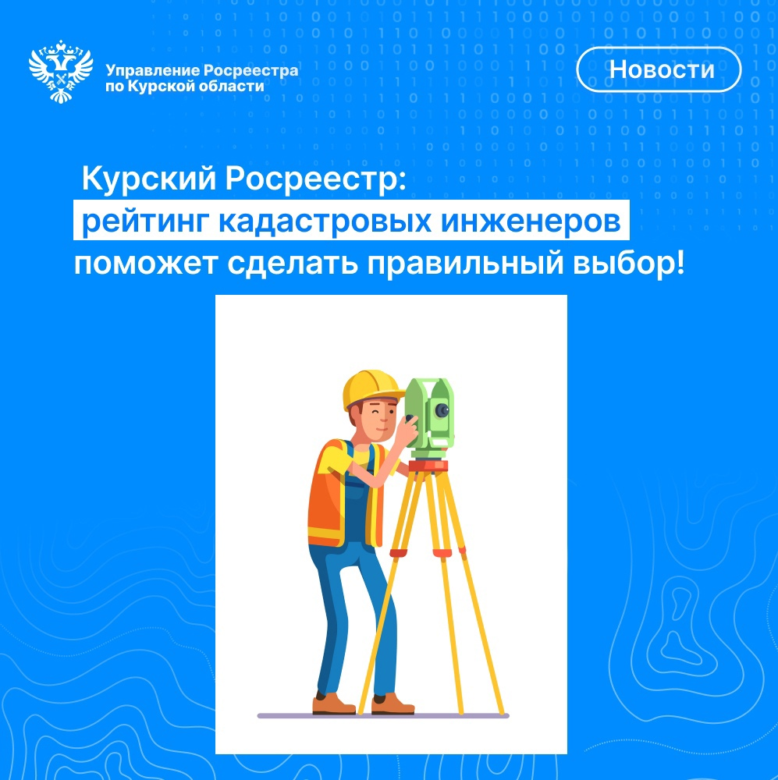

Хотите выбрать кадастрового инженера? Запутались в выборе специалиста для кадастровых работ?

Курский Росреестр опубликовал рейтинг кадастровых инженеров за первое полугодие 2024 года, чтобы помочь вам сделать правильный выбор!

В рейтинге представлены данные о работе 152 специалистов, которые осуществляют деятельность на территории региона.

За это время органом регистрации было принято 14 546 решений об осуществлении государственного кадастрового учета и (или) государственной регистрации прав на основании подготовленных кадастровыми инженерами документов.

Рейтинг включает основные показатели работы специалистов, в том числе данные о количестве положительных решений, отказов и приостановлений. Кроме того, в рейтинге можно узнать, в какой саморегулируемой организации состоит кадастровый инженер, а также его номер в государственном реестре.

*«Опубликованный рейтинг поможет гражданам объективно оценить качество работы кадастровых инженеров и сделать правильный выбор. Рекомендуем ознакомиться с рейтингом перед заключением договора на выполнение кадастровых работ, он актуализируется ежеквартально",* - отметил заместитель руководителя Управления Росреестра по Курской области **Александр Емельянов**.

Рейтинг кадастровых инженеров, работающих в Курской области, доступен на официальном сайте Росреестра в разделе "Открытая служба" - "Статистика и аналитика" - "Рейтинг кадастровых инженеров". (<https://rosreestr.gov.ru/open-service/statistika-i-analitika/reyting-kadastrovykh-inzhenerov46reg/>). При входе на сайт необходимо указать регион – «Курская область».